VITADOOR | STADTLOHN

Traditionen neu gedacht
Wie Innentüren im Landhausstil puristische Wohnräume veredeln.

(tdx) Innentüren gehören zu den wichtigsten Einrichtungselementen. Sie tragen entweder zu einem homogenen Bild bei oder setzen spannende Kontraste. Als Qualitätsmerkmale gelten vor allem ausgewogene Proportionen und Zeitlosigkeit, wie sie zum Beispiel bei Türen im Landhausstil zu finden sind. Fräsungen teilen die Oberfläche symmetrisch auf und schaffen eine zweite Ebene. Diese sogenannte Kassettenoptik kann zudem verglast werden, um Räumen Licht und Tiefe zu geben. Aufgrund ihres markanten Auftritts waren Landhaustüren bislang keine Option für modern und zurückhaltend gestaltete Wohnräume. Nun hat Vitadoor die Türenserie basicFILAN entwickelt.

Auf den ersten Blick bietet basicFILAN die charakteristische Kassettenoptik. Revolutionär macht die Türen die geringe Tiefe der Fräsungen: Nur 2,5 Millimeter verleihen dem Türblatt eine außergewöhnlich filigrane Struktur. In Kombination mit der Trendfarbe Verkehrsweiß, einem besonders reinen und hellen Weißton, wirken die Türen verblüffend puristisch. Veredelung erfahren sie durch flächenbündige Glasleisten und zeitlose Gläser. Moderne Wohnräume erhalten so einen Blickfang, der die klassischen Fräsoptiken und Aufteilungen neu interpretiert.

Weitere Informationen unter www.vitadoor.de.

Pressekontakt:
vitaDOOR GmbH & Co. KG
Hölderlinstraße 55
48703 Stadtlohn
www.vitadoor.de

Ansprechpartner:
Uwe Neugebauer
Telefon: (0 25 63) 93 00 84
Telefax: (0 25 63) 93 00 584
E-Mail: u.neugebauer@vitadoor.de

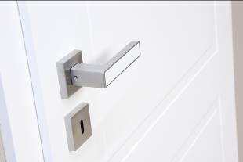
BU: Mit einer Tiefe von lediglich 2,5 Millimetern wirken die von Landhaustüren bekannten Feldaufteilungen filigran und schaffen ein zeitloses Ambiente. In Kombination mit einer kubisch gestalteten Türdrückergarnitur verschmelzen Landhausstil und Purismus. Bild: tdx/Vitadoor

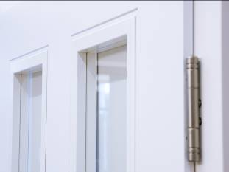
BU: Besonders reizvoll sind Innentüren, die Räume voneinander trennen und dennoch Blickbeziehungen zulassen. Flächenbündige Glasleisten und zeitlose Gläser sorgen bei basicFILAN für ein attraktives Lichtspiel. Bild: tdx/Vitadoor

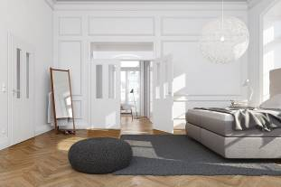
BU: Mit viel Tageslicht, einem hellen Farbkonzept und den basicFILAN Innentüren kann ein modernes Interieur mit Landhauscharakter gestaltet werden. Türen in der Trendfarbe Verkehrsweiß, einem besonders reinen und hellen Weißton, veredeln den gesamten Raum. Bild: tdx/Vitadoor

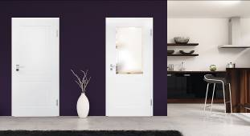
BU: Aufgrund ihres markanten Auftritts waren Landhaustüren bislang keine Option für modern und zurückhaltend gestaltete Wohnräume. Die Türenserie basicFILAN von Vitadoor eignet sich aufgrund moderner Fräsoptiken und klassischer Aufteilungen auch für ein individuelles, zeitgemäßes Interieur. Bild: tdx/Vitadoor

